第七章 万有引力与航天
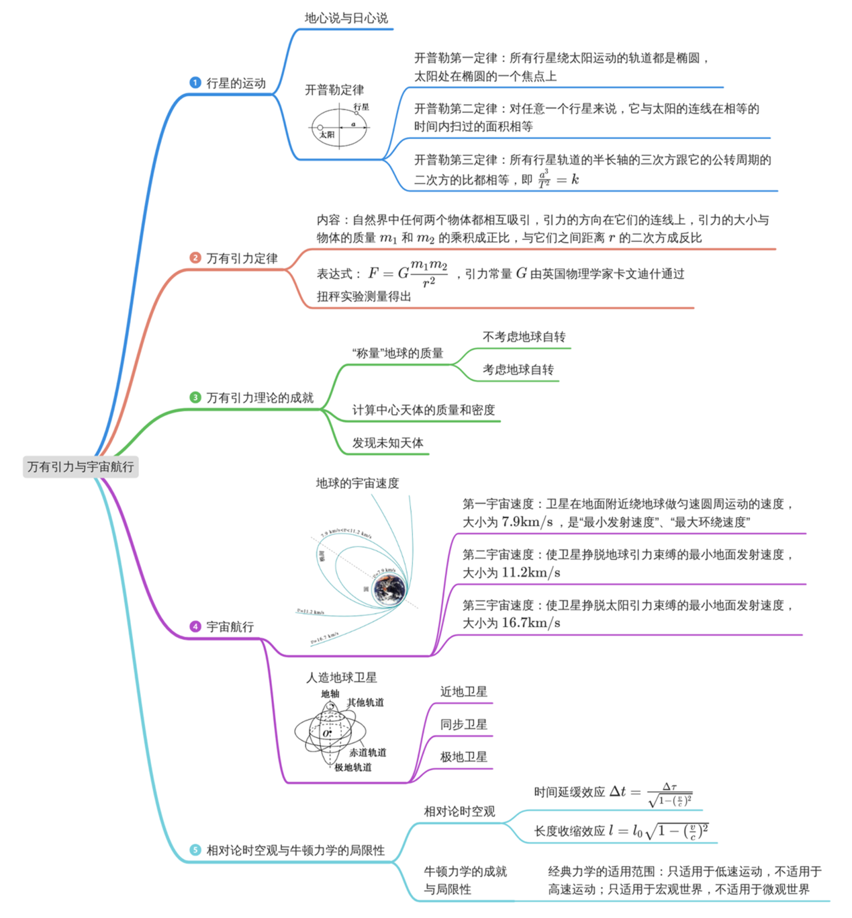
一、开普勒定律
1．两种对立的学说
（1）地心说
地心说认为____________是宇宙的中心，是静止不动的，太阳、月球以及其他星体都绕________运动。
（2）日心说
日心说认为________是静止不动的，地球和其他行星都绕________运动。
2．开普勒定律
（1）开普勒第一定律：所有行星绕太阳运动的轨道都是________，太阳处在________________上。开普勒第一定律又叫轨道定律。
（2）开普勒第二定律：对任意一个行星来说，它与太阳的连线在相等的时间内扫过的________。开普勒第二定律又叫面积定律。
（3）开普勒第三定律：所有行星轨道的________________跟它的________________的比都相等。其表达式为________，其中a代表椭圆轨道的半长轴，T代表公转周期，比值k是一个对所有行星________的常量。开普勒第三定律又叫周期定律。

二、万有引力定律
3．内容：自然界中任何两个物体都相互吸引，引力的方向在它们的________上，引力的大小与物体的______________成正比、与它们之间______________成反比。
4．表达式：F＝________，其中G叫作引力常量。
5．引力常量
牛顿得出了万有引力与物体质量及它们之间距离的关系，但没有测出引力常量G的值。
英国物理学家________通过实验推算出引力常量G的值。通常取G＝____________ N·m²/kg^{2.}

4.对万有引力定律的理解
（1）普遍性：宇宙间任何两个有质量的物体之间都存在着相互吸引的力。
（2）相互性：两个有质量的物体之间的万有引力是一对作用力和反作用力。
（3）宏观性：地面上的一般物体之间的万有引力比较小，与其他力比较可忽略不计，但在质量巨大的天体之间或天体与其附近的物体之间，万有引力起着决定性作用。
（4）适用范围：只适用于可以看作质点的两个物体间的相互作用；若是两个均匀的球体，应是两球心间的距离。
万有引力和重力的关系
6．在地球上不同的纬度，万有引力和重力的关系不同：
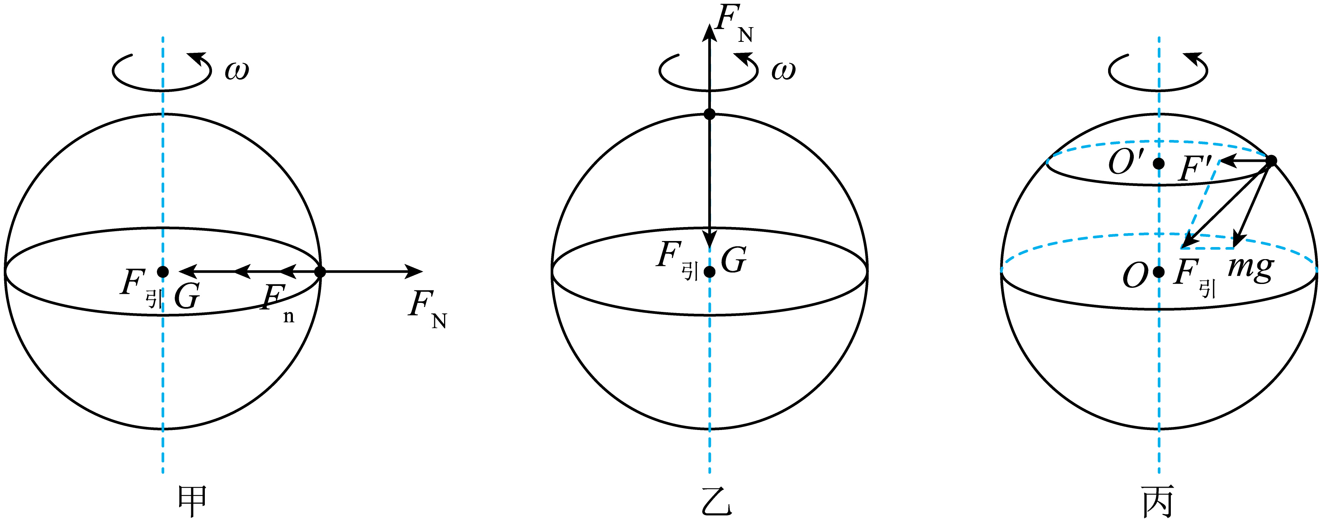
（1） 如图甲所示，在赤道上：重力和向心力在一条直线上， mg=______________。
（2）如图乙所示，在两极上：F_{向} =0， mg=________。
（3）如图丙所示，在一般位置，重力是万有引力的一个分力， mg________。（选填“>”“<”或“=”）
7．越靠近南北两极g 值越________，由于物体随地球自转所需的向心力较小，常认为万有引力近似等于重力，即mg=________。

天体质量的计算
计算中心天体质量的两种方法
8．重力加速度法
（1）已知中心天体的半径R和中心天体表面的重力加速度g，以及引力常量G，根据物体的重力近似等于中心天体对物体的引力，有____________，解得中心天体质量为M＝________。
（2）说明：g为天体表面的重力加速度。
未知星球表面的重力加速度通常这样给出：让小球做自由落体、平抛、竖直上抛等运动，从而计算出该星球表面的重力加速度。
9．“卫星”环绕法
已知两天体间距离r，将天体围绕中心天体的运动近似看成匀速圆周运动，周期为T，引力常量为G，其所需的向心力都来自万有引力，由______＝mr，可得M＝___________。

五、天体密度的计算
若天体的半径为R，则天体的密度ρ＝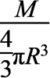
（1）将M＝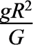代入上式得ρ＝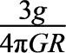。
（2）将M＝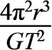代入上式得ρ＝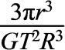。
（3）当卫星环绕天体表面运动时，其轨道半径r等于天体半径R，则ρ＝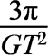。
六、三个宇宙速度
10．第一宇宙速度
定义：物体在地球________绕地球做匀速圆周运动的速度，叫作第一宇宙速度。
大小：v＝________。
意义：（1）是航天器成为卫星的________发射速度。
（2）是卫星的最大________。
11．第二宇宙速度
当飞行器的速度____________11.2 km/s时，它就会克服地球的引力，永远离开地球。我们把11.2 km/s叫作第二宇宙速度。
12．第三宇宙速度
在地面附近发射的飞行器，如果要使其挣脱太阳引力的束缚，飞到太阳系外，必须使它的速
度____________16.7 km/s，这个速度叫作第三宇宙速度。

七、人造地球卫星
13．人造地球卫星
（1）卫星的轨道平面可以在________平面内（如静止卫星的轨道），可以通过两极上空（极地轨道），也可以和赤道平面成任意角度，如图所示。
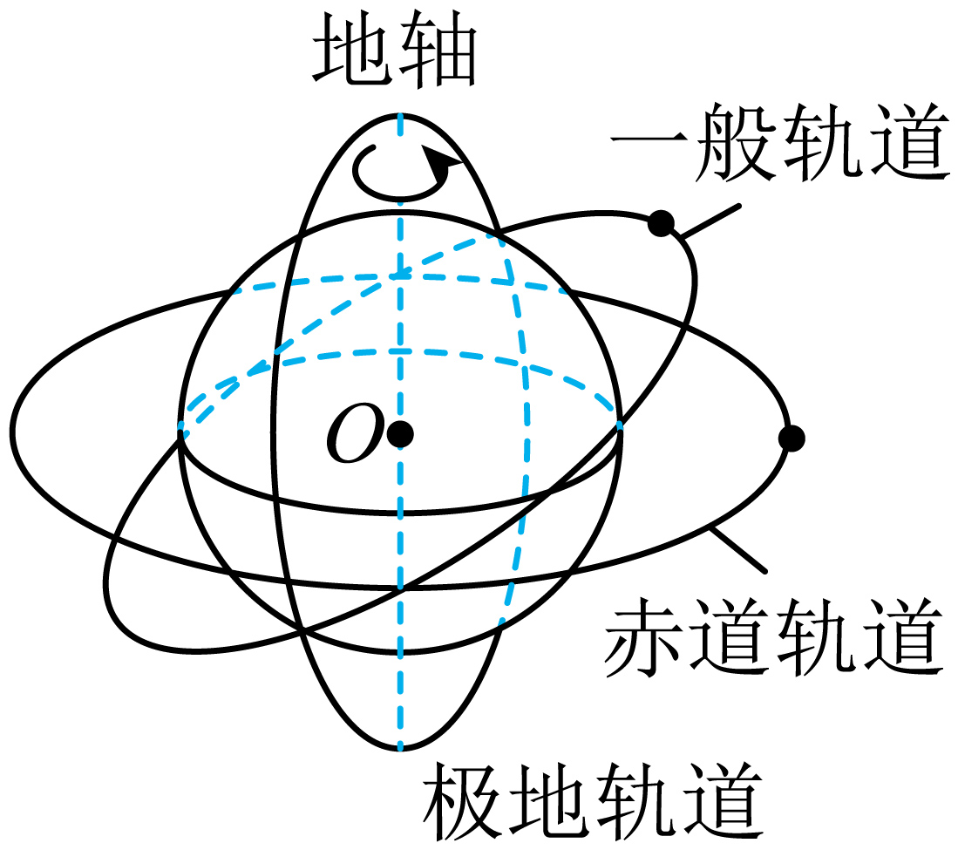
（2）因为地球对卫星的万有引力提供了卫星绕地球做圆周运动的向心力，所以地心必定是卫星圆轨道的圆心。
14．近地卫星、同步（静止）卫星、极地卫星和月球
（1）近地卫星：地球表面附近的卫星，r≈R；线速度大小v≈7.9 km/s、周期T＝≈85 min，分别是人造地球卫星做匀速圆周运动的最大速度和最小周期。
（2）地球同步（静止）卫星：位于地面上方高度约__________ km处，周期与地球自转周期________。其中一种的轨道平面与赤道平面成0度角，运动方向与地球自转方向______，因其相对地面静止，也称静止卫星。
（3）极地卫星：轨道平面与赤道平面夹角为90°的人造地球卫星，运行时能到达南北极上空。
（4）月球绕地球的公转周期T＝27.3天，月球和地球间的平均距离约38万千米，大约是地球半径的60倍。

八、卫星的运动参量
15．一般卫星（或行星）的运动可看成匀速圆周运动，其所需向心力与万有引力的关系可写为：
G＝m________＝m＝m________r＝mr。
16．根据1中的关系式推导向心加速度大小a_{n}、线速度大小v、角速度ω、周期T与轨道半径r的关系。
_______
______
________
_______
一定四定，越高越______（选填“快”或“慢”）。
17．忽略地球自转时，mg＝G，整理可得：GM＝____________，当GM未知时，可用________替换后进行有关计算，此式被称为“黄金代换公式”。

九、卫星的变轨问题
18．变轨过程
（1）为了节省能量，在赤道上顺着地球自转方向发射卫星到圆轨道Ⅰ上，如图所示。
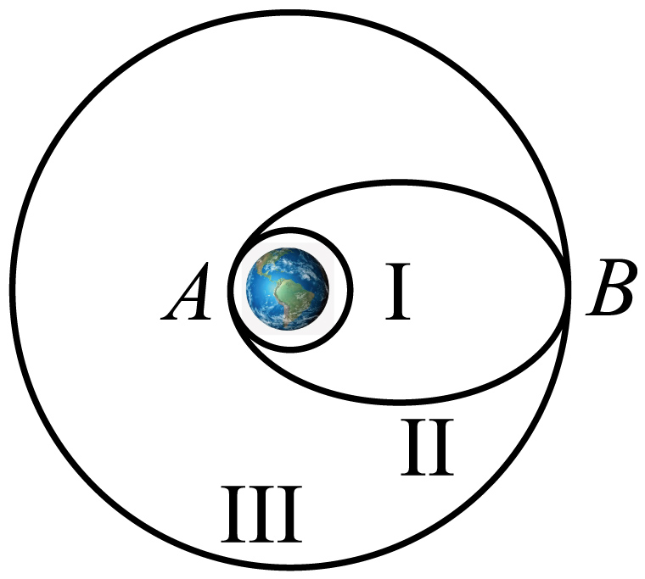
（2）在A点（近地点）点火________（选填“加”或“减”）速，由于速度变________，万有引力不足以提供卫星在轨道Ⅰ上做圆周运动所需的向心力，卫星做离心运动进入椭圆轨道Ⅱ。
（3）在B点（远地点）再次点火________（选填“加”或“减”）速进入圆轨道Ⅲ。
19．变轨过程各物理量分析
（1）两个不同轨道的“切点”处线速度v不相等，图中v_{Ⅲ}____v_{ⅡB}，v_{ⅡA}____v_{Ⅰ}（均选填“>”“<”或“＝”）。
（2）同一个椭圆轨道上近地点和远地点线速度大小不相等，从远地点到近地点线速度逐渐________。
（3）两个不同轨道上的线速度v不相等，轨道半径越大，v越________，图中v_{Ⅰ}____v_{Ⅲ}（选填“>”“<”或“＝”）。
（4）不同轨道上运行周期T不相等。根据开普勒第三定律＝k知，内侧轨道的周期__________外侧轨道的周期，图中T_{Ⅰ}<T_{Ⅱ}<T_{Ⅲ}。
（5）两个不同轨道的“切点”处加速度a相同，图中a_{Ⅲ}＝a_{ⅡB}，a_{ⅡA}＝a_{Ⅰ}。

十、相对论时空观
20．19世纪，物理学家________根据电磁场理论预言了电磁波的存在，并预言电磁波的传播速度________光速c。
21．1887年的迈克耳孙-莫雷实验以及其他一些实验表明：在不同的参考系中，光的传播速度____________！这与牛顿力学中不同参考系之间的速度变换关系________。
22．爱因斯坦假设
（1）在不同的________参考系中，物理规律的形式都是________的。
（2）真空中的________在不同的惯性参考系中大小都是________的。
23．相对论时空观
（1）时间延缓效应
①如果相对于地面以v运动的惯性参考系上的人观察到与其一起运动的物体完成某个动作的时间间隔为Δτ，地面上的人观察到该物体完成这个动作的时间间隔为Δt，那么两者之间的关系是Δt=________。
②Δt与Δτ的关系总有Δt____Δτ（选填“>”“<”或“=”），即物理过程的快慢（时间进程）与运动状态______（填“有关”或“无关”）。
（2）长度收缩效应
①如果与杆相对静止的人测得杆长是l₀，沿着杆的方向，以v相对杆运动的人测得杆长是l，
那么两者之间的关系是l=____________________________。
②l与l₀的关系总有l____l₀（选填“>”“<”或“=”），即运动物体的长度（空间距离）跟物体的运动状态________（填“无关”或“有关”）。

十一、牛顿力学的成就与局限性
1.牛顿力学的成就
（1）把天体的运动与地面上物体的运动统一起来，实现了人类对自然界认识的第一次理论大综合。
（2）在宏观、低速、弱引力的广阔区域，包括天体力学的研究中，经受了实践检验，取得了巨大成就。
（3）将“实验和数学”相结合的方法推广到物理学的各个分支，形成了完整的经典力学体系。
2.牛顿力学的局限性
（1）物体在以接近光速运动时所遵从的规律，有些是与牛顿力学的结论并不相同的。
（2）在微观世界中（尺度在10^{－1°} m以下），由于物质的存在和运动形式（波粒二象性）较宏观世界，有较大的不同，牛顿力学也不适用。
3.牛顿力学的适用范围
牛顿力学只适用于低速运动，不适用于高速运动；只适用于宏观世界，不适用于微观世界；只适用于弱引力情况，不适用于强引力情况。
4.低速与高速
（1）低速：通常所见物体的运动，如行驶的汽车、发射的导弹、人造地球卫星及宇宙飞船等物体皆为低速运动的物体。
（2）高速：有些微观粒子在一定条件下其速度可以与光速相接近，这样的速度称为高速。
《第七章 万有引力与航天 知识清单》参考答案：
1． 地球 地球 太阳 太阳 2． 椭圆 椭圆的一个焦点 面积相等 半长轴的三次方 公转周期的二次方 相同
【难度】0.85
【知识点】开普勒第三定律、开普勒第二定律、开普勒第一定律、天体运动的探索历程
【解析】1．（1）[1] [2] 地心说认为地球是宇宙的中心，是静止不动的，太阳、月球以及其他星体都绕地球运动。
（2）[1] [2] 日心说认为是太阳静止不动的，地球和其他行星都绕太阳运动。
2．（1）[1] [2] 开普勒第一定律：所有行星绕太阳运动的轨道都是椭圆，太阳处在椭圆的一个焦点上。开普勒第一定律又叫轨道定律。
（2）开普勒第二定律：对任意一个行星来说，它与太阳的连线在相等的时间内扫过的面积相等。开普勒第二定律又叫面积定律。
（3）[1] [2] [3] [4] 开普勒第三定律：所有行星轨道的半长轴的三次方跟它的公转周期的二次方的比都相等。其表达式为
其中a代表椭圆轨道的半长轴，T代表公转周期，比值k是一个对所有行星相同的常量。开普勒第三定律又叫周期定律。
3． 连线 质量m₁和m₂的乘积 距离r的二次方 4． 5． 卡文迪什
【难度】0.94
【知识点】万有引力常量、万有引力定律的内容、推导及适用范围
【解析】3．[1][2][3]内容：自然界中任何两个物体都相互吸引，引力的方向在它们的连线上， 引力的大小与物体的质量m₁和m₂的乘积成正比、与它们之间距离r的二次方成反比。
4．表达式：，其中G叫作引力常量。
5．[1][2] 引力常量
牛顿得出了万有引力与物体质量及它们之间距离的关系，但没有测出引力常量G的值。
英国物理学家卡文迪什通过实验推算出引力常量G的值。通常取。
6． ＜ 7． 大
【难度】0.65
【知识点】万有引力与重力的关系
【详解】6．[1]如图甲所示，在赤道上：根据牛顿第二定律得
解得
[2]如图乙所示，在两极上
[3]如图丙所示，在一般位置，重力是万有引力的一个分力
7．[1][2]越靠近南北两极g 值越大，由于物体随地球自转所需的向心力较小，常认为万有引力近似等于重力，即
8． 9．
【难度】0.85
【知识点】计算中心天体的质量
【详解】8．（1）[1][2]已知中心天体的半径R和中心天体表面的重力加速度g，以及引力常量G，根据物体的重力近似等于中心天体对物体的引力，有
解得中心天体质量为
9．[1][2]已知两天体间距离r，将天体围绕中心天体的运动近似看成匀速圆周运动，周期为T，引力常量为G，其所需的向心力都来自万有引力，由
可得
10． 附近 7.9 km/s 最小 绕行速度 11．等于或大于 12．等于或大于
【难度】0.94
【知识点】第一宇宙速度、第三宇宙速度、第二宇宙速度
【详解】10．[1][2]第一宇宙速度
定义：物体在地球附近绕地球做匀速圆周运动的速度，叫作第一宇宙速度。
大小：v＝7.9km/s。
意义：（1）[3]是航天器成为卫星的最小发射速度；
（2）[4]是卫星的最大绕行速度；
11．第二宇宙速度
当飞行器的速度等于或大于11.2 km/s时，它就会克服地球的引力，永远离开地球。我们把11.2 km/s叫作第二宇宙速度。
12．第三宇宙速度
在地面附近发射的飞行器，如果要使其挣脱太阳引力的束缚，飞到太阳系外，必须使它的速
度等于或大于16.7 km/s，这个速度叫作第三宇宙速度。
13．赤道 14． 36000 相同 相同
【难度】0.65
【知识点】比较不同轨道上的卫星物理量、同步卫星的特点
【详解】13．（1）卫星的轨道平面可以在赤道平面内（如静止卫星的轨道），可以通过两极上空（极地轨道），也可以和赤道平面成任意角度，如图所示。
14．（2）[1][2][3]地球同步（静止）卫星：位于地面上方高度约36000 km处，周期与地球自转周期相同。其中一种的轨道平面与赤道平面成0度角，运动方向与地球自转方向相同，因其相对地面静止，也称静止卫星。
15． a_{n} ω² 16． 慢 17． gR² gR²
【难度】0.65
【知识点】万有引力与重力的关系、计算卫星的各个物理量
【解析】15．[1][2]一般卫星（或行星）的运动可看成匀速圆周运动，其所需向心力与万有引力的关系可写为
16．根据1中的关系式推导向心加速度大小a_{n}、线速度大小v、角速度ω、周期T与轨道半径r的关系。
[1]根据
可得
[2]根据
可得
[3]根据
可得
[4]根据
可得
[5]综上所述，一定四定，越高越慢。
17．[1][2]忽略地球自转时，有
mg＝G
整理可得
GM＝gR²
当GM未知时，可用gR²替换后进行有关计算，此式被称为“黄金代换公式”。
18． 加 大 加 19． 增大 小 > 小于
【难度】0.65
【知识点】卫星发射及变轨问题
【解析】18．[1][2]在A点（近地点）点火加速，速度变大，万有引力不足以提供卫星在轨道Ⅰ上做圆周运动所需的向心力，卫星做离心运动进入椭圆轨道Ⅱ；
[3]在B点（远地点）再次点火加速进入圆轨道Ⅲ。
19．[1][2]卫星从轨道Ⅰ变轨到轨道Ⅱ，需要在A点点火加速，所以
同理，卫星从轨道Ⅱ变轨到轨道Ⅲ，需要在B点点火加速，所以
[3]根据开普勒第二定律可得，同一个椭圆轨道上近地点和远地点线速度大小不相等，从远地点到近地点线速度逐渐增大；
[4][5]根据万有引力提供向心力有
所以
可得，轨道半径越大，v越小，则
[6]根据开普勒第三定律知，轨道半径或者轨道的半长轴越大，周期越大，所以内侧轨道的周期小于外轨道的周期。
20． 麦克斯韦 等于 21． 都是一样的 不符 22． 惯性 相同 光速 相同 23． ＞ 有关 ＜ 有关
【难度】0.65
【知识点】长度收缩效应、电磁场理论与电磁波的发现
【解析】20．[1][2]19世纪，物理学家麦克斯韦根据电磁场理论预言了电磁波的存在，并预言电磁波的传播速度等于光速c。
21．[1][2]1887年的迈克耳孙-莫雷实验以及其他一些实验表明：在不同的参考系中，光的传播速度都是一样的！这与牛顿力学中不同参考系之间的速度变换关系不符。
22．（1）[1][2]在不同的惯性参考系中，物理规律的形式都是相同的。
（2）[3][4]真空中的光速在不同的惯性参考系中大小都是相同的。
23．①[1]如果相对于地面以v运动的惯性参考系上的人观察到与其一起运动的物体完成某个动作的时间间隔为Δτ，地面上的人观察到该物体完成这个动作的时间间隔为Δt，那么两者之间的关系是
②[2][3]Δt与Δτ的关系总有
即物理过程的快慢（时间进程）与运动状态有关。
（2）长度收缩效应
①[4]如果与杆相对静止的人测得杆长是l₀，沿着杆的方向，以v相对杆运动的人测得杆长是l，那么两者之间的关系是
②[5][6]l与l₀的关系总有
即运动物体的长度（空间距离）跟物体的运动状态有关。

